ЗАДАНИЕ МДК 06.01 21/10-2024
группа ТМ-1123
Тема: Обработка гладких наружных поверхностей
1.Изучить § 15 стр. 26 Учебник П.М. Денежный Токарное дело.
2. Изучить рис.45.
3. Написать конспект: лимб, цену деления, пробные проходы, принцип работы. 4. Ответить на вопросы: 1) Принцип обработки наружных цилиндрических поверхностей. 2) Что называется ценой деления на лимбах.
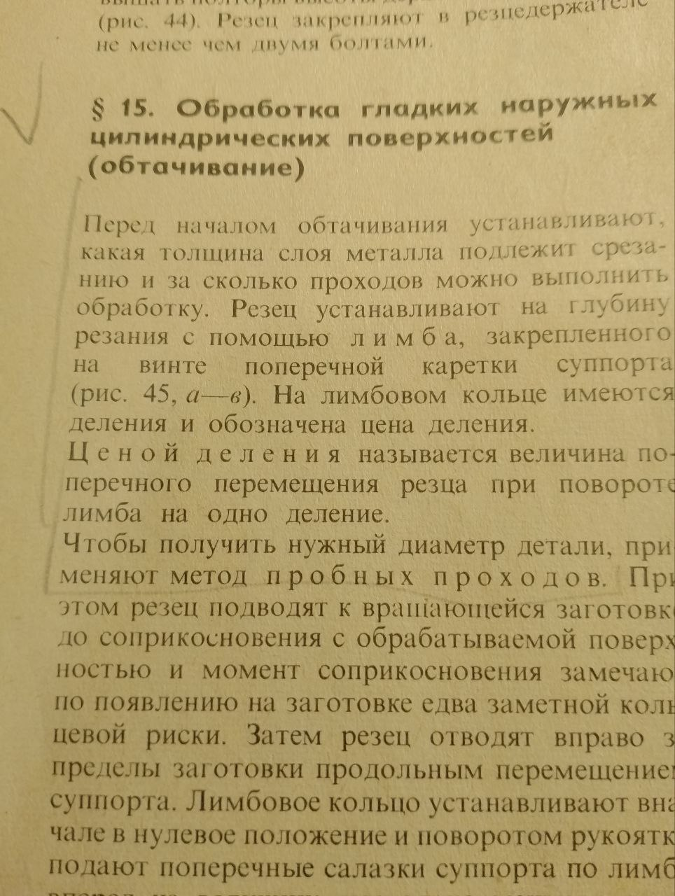
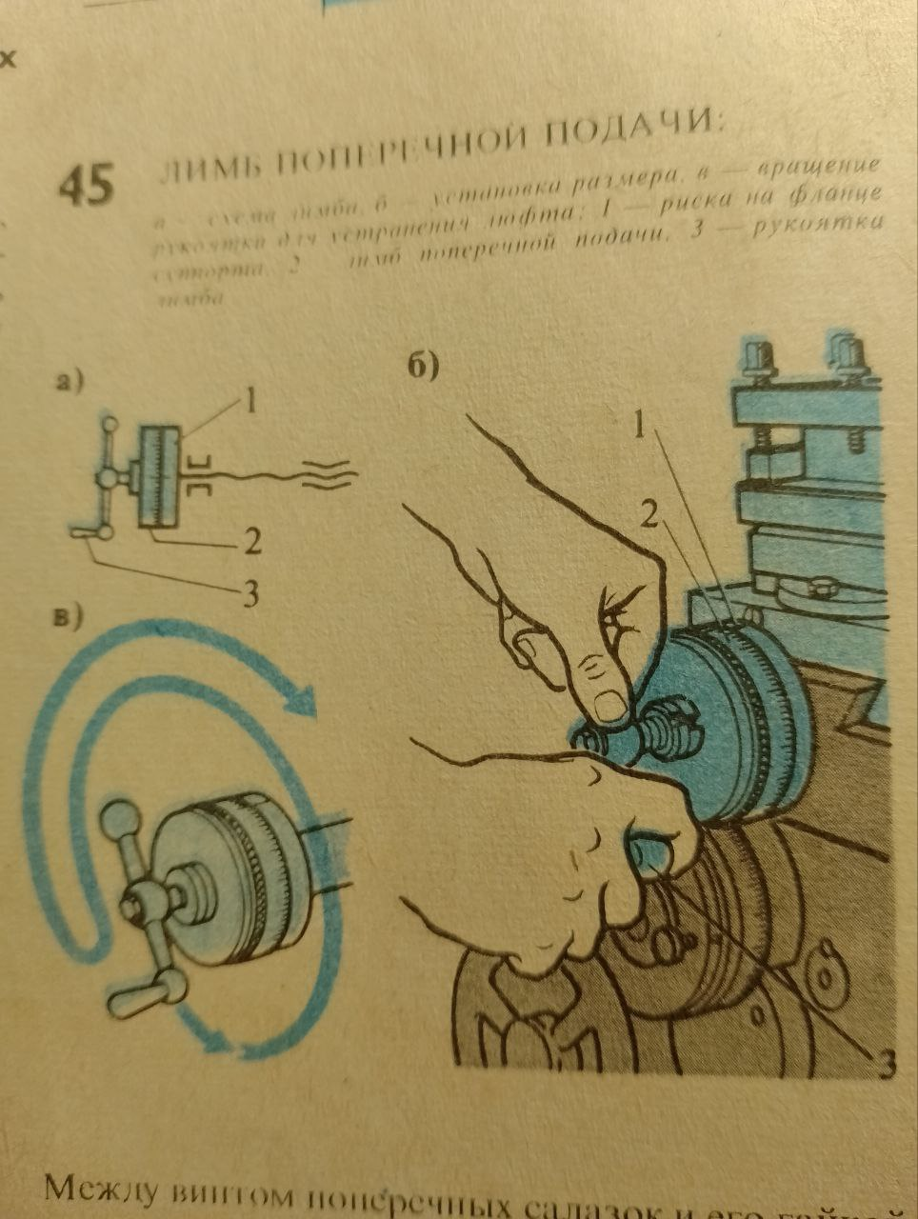
Задание выполнить в тетради, сфотографировать, прислать на почту olvas54@mail.ru

